**Project report on**

**ONLINE TEST APPLICATION**

This document contains sections for:

* Sprint planning and Task completion
* Core concepts used in project
* Flow of the Application.
* Demonstrating the product capabilities, appearance, and user interactions.
* Unique Selling Points of the Application
* Conclusions

The code for this project is hosted at <https://github.com/TJSUNKARA/Phase4Project>

## The project is developed by TEJA.SUNKARA.

## **Sprints planning and Task completion:**

The project is planned to be completed in 2 sprint. Tasks assumed to be completed in the sprints are:

* Creating the flow of the application
* Initializing git repository to track changes as development progresses.
* Writing the code to fulfill the requirements of the project.
* Testing the code with different kinds of User input
* Pushing code to GitHub.
* Creating this specification document highlighting application capabilities, appearance, and user interactions.

**Technologies Used:**

* HTML5
* CSS3
* BootStrap5
* Angular
* JSON
* TypeScript
* VsCode(Editor)

## **Flow of the Application:**

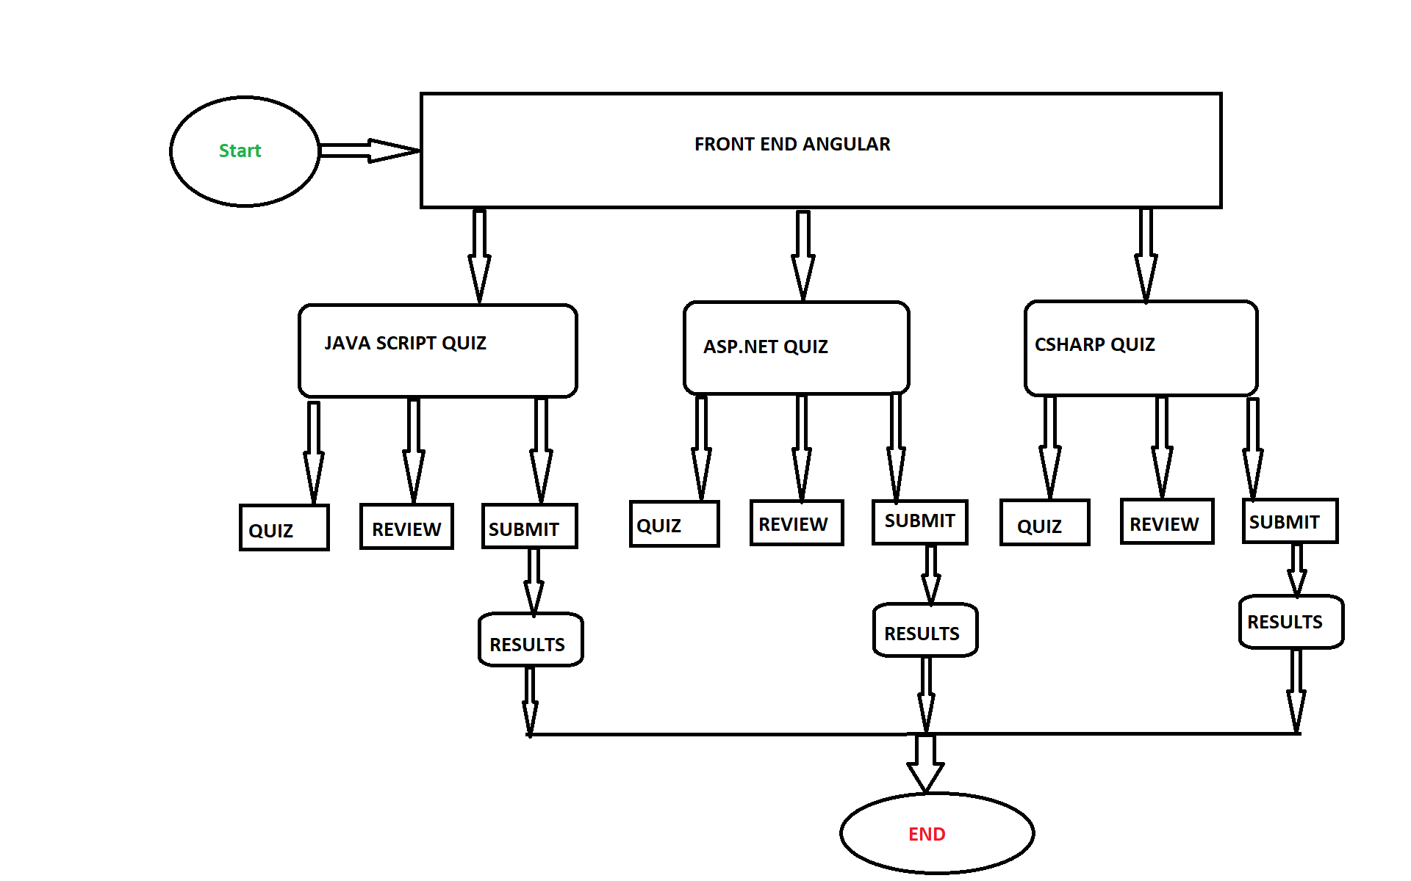

**Project Users Stories : ( Agile and Scrum )**

The project is planned to be completed in 2 sprints. Tasks assumed to be completed in the sprint are:

* Creating the flow of the application
* Initializing git repository to track changes as development progresses.
* Writing the code to fulfill the requirements of the project.
* Testing the code program with different kinds of User input
* Pushing code to GitHub.

1) As an admin I can Set up a master list of all the different topics quizzes.

2) As an admin I can Set up a master list of all the questions in different topics.

3) As an admin I can Set up a timer for the quiz.

4) Manage the questions in the topics which I have prepared.

5) User can able to navigate the questions in the quiz from first to last and can able to review and submit the answers.

6) User can able to see the solutions for the quiz once they have submitted.

## **Demonstrating the product capabilities, appearance, and user interactions:**

To demonstrate the product capabilities, below are the sub-sections configured to highlight appearance and user interactions for the project:

## **Step 1:** Creating a new project in visual studio code.

* Open visual studio code
* Go to File -> New -> file -> Next.
* Type in any project name and click on “Finish.”
* **Step 2:**

**Html files:**

Index.html

**Js files:**

aspnet.json

csharp.json

javascript.json

**css files:**

style.css

**Step 3:**

1. **Creating the project in visual studio code.**

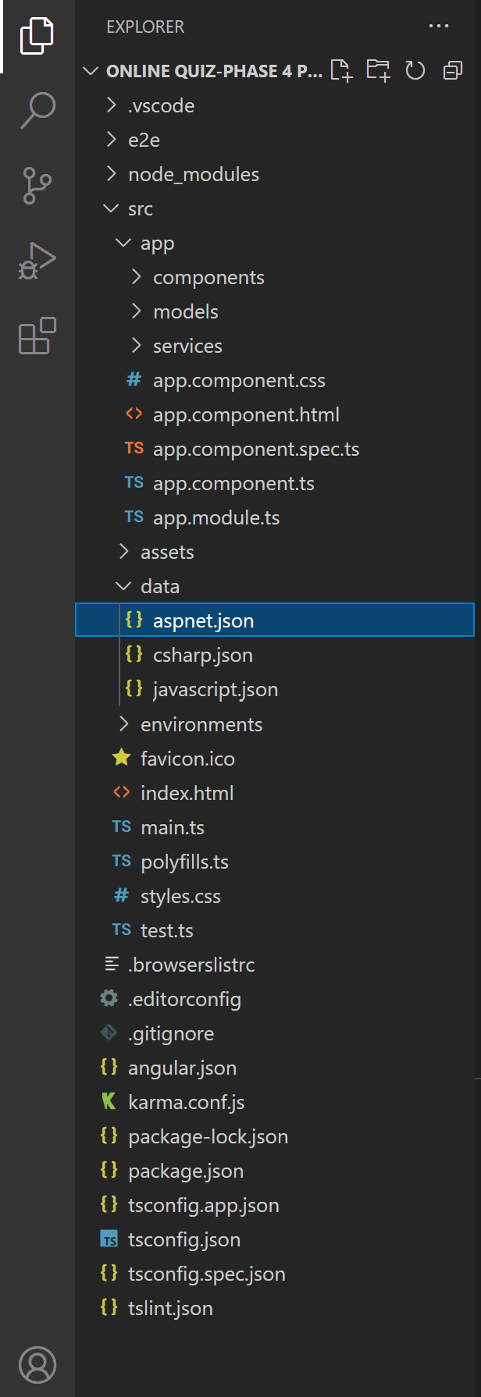

**2.Update the required data in the data folder in aspnet.json, csharp.json, javascript.json.**

**aspnet.json:**

{

    "id": 1,

    "name": "Asp.Net Quiz",

    "description": "Asp.Net Quiz (contains webform, mvc, web API, etc.)",

    "questions": [

        {

            "id": 1010,

            "name": "What is the maximum number of cookies that can be allowed to a web site?",

            "questionTypeId": 1,

            "options": [

                {

                    "id": 1055,

                    "questionId": 1010,

                    "name": "10",

                    "isAnswer": false

                },

                {

                    "id": 1056,

                    "questionId": 1010,

                    "name": "1",

                    "isAnswer": true

                },

                {

                    "id": 1057,

                    "questionId": 1010,

                    "name": "20",

                    "isAnswer": false

                },

                {

                    "id": 1058,

                    "questionId": 1010,

                    "name": "More than 30",

                    "isAnswer": false

                }

            ],

            "questionType": {

                "id": 1,

                "name": "Multiple Choice",

                "isActive": true

            }

        },

        {

            "id": 1011,

            "name": "The technique that allow code to make function calls to .NET applications on the other processes and on the other machines is",

            "questionTypeId": 1,

            "options": [

                {

                    "id": 1055,

                    "questionId": 1010,

                    "name": ".NET Remoting",

                    "isAnswer": false

                },

                {

                    "id": 1057,

                    "questionId": 1010,

                    "name": ".NET RMT",

                    "isAnswer": false

                },

                {

                    "id": 1056,

                    "questionId": 1010,

                    "name": ".NET Threading",

                    "isAnswer": true

                },

                {

                    "id": 1058,

                    "questionId": 1010,

                    "name": "None of the above",

                    "isAnswer": false

                }

            ],

            "questionType": {

                "id": 1,

                "name": "Multiple Choice",

                "isActive": true

            }

        },

        {

            "id": 1012,

            "name": "which of the following is the default autentication mode for IIS?",

            "questionTypeId": 1,

            "options": [

                {

                    "id": 1055,

                    "questionId": 1010,

                    "name": "Annonymous",

                    "isAnswer": true

                },

                {

                    "id": 1057,

                    "questionId": 1010,

                    "name": "Windows",

                    "isAnswer": false

                },

                {

                    "id": 1056,

                    "questionId": 1010,

                    "name": "Basic Autentication",

                    "isAnswer": false

                },

                {

                    "id": 1058,

                    "questionId": 1010,

                    "name": "None",

                    "isAnswer": false

                }

            ],

            "questionType": {

                "id": 1,

                "name": "Multiple Choice",

                "isActive": true

            }

        },

        {

            "id": 1013,

            "name": "What does MVC stand for?",

            "questionTypeId": 1,

            "options": [

                {

                    "id": 1055,

                    "questionId": 1010,

                    "name": "Model View Controller",

                    "isAnswer": true

                },

                {

                    "id": 1057,

                    "questionId": 1010,

                    "name": "Maximum Virtual Control",

                    "isAnswer": false

                },

                {

                    "id": 1056,

                    "questionId": 1010,

                    "name": "Microsoft Visual Core",

                    "isAnswer": false

                },

                {

                    "id": 1058,

                    "questionId": 1010,

                    "name": "None of the above",

                    "isAnswer": false

                }

            ],

            "questionType": {

                "id": 1,

                "name": "Multiple Choice",

                "isActive": true

            }

        },

        {

            "id": 1014,

            "name": "Which of the following does NOT require type casting?",

            "questionTypeId": 1,

            "options": [

                {

                    "id": 1055,

                    "questionId": 1010,

                    "name": "Session",

                    "isAnswer": false

                },

                {

                    "id": 1057,

                    "questionId": 1010,

                    "name": "TempData",

                    "isAnswer": false

                },

                {

                    "id": 1056,

                    "questionId": 1010,

                    "name": "ViewData",

                    "isAnswer": false

                },

                {

                    "id": 1058,

                    "questionId": 1010,

                    "name": "ViewBag",

                    "isAnswer": true

                }

            ],

            "questionType": {

                "id": 1,

                "name": "Multiple Choice",

                "isActive": true

            }

        },

        {

            "id": 1015,

            "name": "Which is the correct order of Page life-cycle in asp.net webform?",

            "questionTypeId": 1,

            "options": [

                {

                    "id": 1055,

                    "questionId": 1010,

                    "name": "Init, PreRender, Load",

                    "isAnswer": false

                },

                {

                    "id": 1057,

                    "questionId": 1010,

                    "name": "Load, PreRender, Init",

                    "isAnswer": false

                },

                {

                    "id": 1056,

                    "questionId": 1010,

                    "name": "Init, Load, PreRender",

                    "isAnswer": true

                },

                {

                    "id": 1058,

                    "questionId": 1010,

                    "name": "None of the above",

                    "isAnswer": false

                }

            ],

            "questionType": {

                "id": 1,

                "name": "Multiple Choice",

                "isActive": true

            }

        },

        {

            "id": 1016,

            "name": "Which of these data source controls do not implement caching?",

            "questionTypeId": 1,

            "options": [

                {

                    "id": 1055,

                    "questionId": 1010,

                    "name": "ObjectDataSource",

                    "isAnswer": false

                },

                {

                    "id": 1056,

                    "questionId": 1010,

                    "name": "LinqDataSource",

                    "isAnswer": true

                },

                {

                    "id": 1057,

                    "questionId": 1010,

                    "name": "SqlDataSource",

                    "isAnswer": false

                },

                {

                    "id": 1058,

                    "questionId": 1010,

                    "name": "XmlDataSource",

                    "isAnswer": false

                }

            ],

            "questionType": {

                "id": 1,

                "name": "Multiple Choice",

                "isActive": true

            }

        },

        {

            "id": 1017,

            "name": "Which tag asp:Label control by default renders to?",

            "questionTypeId": 1,

            "options": [

                {

                    "id": 1055,

                    "questionId": 1010,

                    "name": "div",

                    "isAnswer": false

                },

                {

                    "id": 1056,

                    "questionId": 1010,

                    "name": "span",

                    "isAnswer": true

                },

                {

                    "id": 1057,

                    "questionId": 1010,

                    "name": "body",

                    "isAnswer": false

                },

                {

                    "id": 1058,

                    "questionId": 1010,

                    "name": "label",

                    "isAnswer": false

                }

            ],

            "questionType": {

                "id": 1,

                "name": "Multiple Choice",

                "isActive": true

            }

        },

        {

            "id": 1018,

            "name": "Which method do you use to explicitly kill a user's session?",

            "questionTypeId": 1,

            "options": [

                {

                    "id": 1055,

                    "questionId": 1010,

                    "name": "Session.Terminate()",

                    "isAnswer": false

                },

                {

                    "id": 1057,

                    "questionId": 1010,

                    "name": "Session.TimeOut()",

                    "isAnswer": false

                },

                {

                    "id": 1056,

                    "questionId": 1010,

                    "name": "Session.Abondon()",

                    "isAnswer": true

                },

                {

                    "id": 1058,

                    "questionId": 1010,

                    "name": "Session.Kill()",

                    "isAnswer": false

                }

            ],

            "questionType": {

                "id": 1,

                "name": "Multiple Choice",

                "isActive": true

            }

        },

        {

            "id": 1019,

            "name": "Which of the following object is ideal for keeping data alive for a single request?",

            "questionTypeId": 1,

            "options": [

                {

                    "id": 1055,

                    "questionId": 1010,

                    "name": "HttpContext",

                    "isAnswer": true

                },

                {

                    "id": 1056,

                    "questionId": 1010,

                    "name": "Session",

                    "isAnswer": false

                },

                {

                    "id": 1057,

                    "questionId": 1010,

                    "name": "Cookies",

                    "isAnswer": false

                },

                {

                    "id": 1058,

                    "questionId": 1010,

                    "name": "SqlServer",

                    "isAnswer": false

                }

            ],

            "questionType": {

                "id": 1,

                "name": "Multiple Choice",

                "isActive": true

            }

        }

    ]

}

**Csharp.json:**

{

    "id": 2,

    "name": "C# and .Net Framework",

    "description": "C# and .Net Quiz (contains C#, .Net Framework, Linq, etc.)",

    "config": {

        "shuffleQuestions": true,

        "showPager": false,

        "allowBack": true,

        "autoMove": true

    },

    "questions": [

        {

            "id": 1010,

            "name": "Which of the following assemblies can be stored in Global Assembly Cache?",

            "questionTypeId": 1,

            "options": [

                {

                    "id": 1055,

                    "questionId": 1010,

                    "name": "Private Assemblies",

                    "isAnswer": false

                },

                {

                    "id": 1056,

                    "questionId": 1010,

                    "name": "Friend Assemblies",

                    "isAnswer": false

                },

                {

                    "id": 1057,

                    "questionId": 1010,

                    "name": "Public Assemblies",

                    "isAnswer": false

                },

                {

                    "id": 1058,

                    "questionId": 1010,

                    "name": "Shared Assemblies",

                    "isAnswer": true

                }

            ],

            "questionType": {

                "id": 1,

                "name": "Multiple Choice",

                "isActive": true

            }

        },

        {

            "id": 1011,

            "name": "Which of the following .NET components can be used to remove unused references from the managed heap?",

            "questionTypeId": 1,

            "options": [

                {

                    "id": 1055,

                    "questionId": 1010,

                    "name": "Language Infrastructure",

                    "isAnswer": false

                },

                {

                    "id": 1056,

                    "questionId": 1010,

                    "name": "CLR",

                    "isAnswer": false

                },

                {

                    "id": 1057,

                    "questionId": 1010,

                    "name": "Garbage Collector",

                    "isAnswer": true

                },

                {

                    "id": 1058,

                    "questionId": 1010,

                    "name": "Class Loader",

                    "isAnswer": false

                },

                {

                    "id": 1058,

                    "questionId": 1010,

                    "name": "CTS",

                    "isAnswer": false

                }

            ],

            "questionType": {

                "id": 1,

                "name": "Multiple Choice",

                "isActive": true

            }

        },

        {

            "id": 1012,

            "name": "Which of the following utilities can be used to compile managed assemblies into processor-specific native code?",

            "questionTypeId": 1,

            "options": [

                {

                    "id": 1055,

                    "questionId": 1010,

                    "name": "gacutil",

                    "isAnswer": false

                },

                {

                    "id": 1057,

                    "questionId": 1010,

                    "name": "ngen",

                    "isAnswer": true

                },

                {

                    "id": 1056,

                    "questionId": 1010,

                    "name": "dumpbin",

                    "isAnswer": false

                },

                {

                    "id": 1058,

                    "questionId": 1010,

                    "name": "ildasm",

                    "isAnswer": false

                }

            ],

            "questionType": {

                "id": 1,

                "name": "Multiple Choice",

                "isActive": true

            }

        },

        {

            "id": 1013,

            "name": "Which of the following is NOT an Arithmetic operator in C#.NET?",

            "questionTypeId": 1,

            "options": [

                {

                    "id": 1055,

                    "questionId": 1010,

                    "name": "** (Double Star)",

                    "isAnswer": true

                },

                {

                    "id": 1057,

                    "questionId": 1010,

                    "name": "+ (Plus)",

                    "isAnswer": false

                },

                {

                    "id": 1056,

                    "questionId": 1010,

                    "name": "/ (Divide)",

                    "isAnswer": false

                },

                {

                    "id": 1058,

                    "questionId": 1010,

                    "name": "% (Modulo)",

                    "isAnswer": false

                }

            ],

            "questionType": {

                "id": 1,

                "name": "Multiple Choice",

                "isActive": true

            }

        },

        {

            "id": 1014,

            "name": "Which of the following statements is correct about an interface used in C#.NET?",

            "questionTypeId": 1,

            "options": [

                {

                    "id": 1055,

                    "questionId": 1010,

                    "name": "If a class implements an interface partially, then it should be an abstract class.",

                    "isAnswer": true

                },

                {

                    "id": 1057,

                    "questionId": 1010,

                    "name": "A class cannot implement an interface partially.",

                    "isAnswer": false

                },

                {

                    "id": 1056,

                    "questionId": 1010,

                    "name": "An interface can contain static methods.",

                    "isAnswer": false

                },

                {

                    "id": 1058,

                    "questionId": 1010,

                    "name": "An interface can contain static data.",

                    "isAnswer": false

                }

            ],

            "questionType": {

                "id": 1,

                "name": "Multiple Choice",

                "isActive": true

            }

        },

        {

            "id": 1015,

            "name": "What does the term <strong>immutable</strong> means in term of string objects?",

            "questionTypeId": 1,

            "options": [

                {

                    "id": 1055,

                    "questionId": 1010,

                    "name": "We can modify characters included in the string",

                    "isAnswer": false

                },

                {

                    "id": 1057,

                    "questionId": 1010,

                    "name": "We cannot modify characters contained in the string",

                    "isAnswer": true

                },

                {

                    "id": 1056,

                    "questionId": 1010,

                    "name": "We cannot perform various operation of comparison, inserting, appending etc",

                    "isAnswer": false

                },

                {

                    "id": 1058,

                    "questionId": 1010,

                    "name": "None of the above",

                    "isAnswer": false

                }

            ],

            "questionType": {

                "id": 1,

                "name": "Multiple Choice",

                "isActive": true

            }

        },

        {

            "id": 1016,

            "name": "Which of the following is NOT a .NET Exception class?",

            "questionTypeId": 1,

            "options": [

                {

                    "id": 1055,

                    "questionId": 1010,

                    "name": "Exception",

                    "isAnswer": false

                },

                {

                    "id": 1056,

                    "questionId": 1010,

                    "name": "StackMemoryException",

                    "isAnswer": true

                },

                {

                    "id": 1057,

                    "questionId": 1010,

                    "name": "DivideByZeroException",

                    "isAnswer": false

                },

                {

                    "id": 1058,

                    "questionId": 1010,

                    "name": "InvalidOperationException",

                    "isAnswer": false

                }

            ],

            "questionType": {

                "id": 1,

                "name": "Multiple Choice",

                "isActive": true

            }

        },

        {

            "id": 1017,

            "name": "In C#.NET if we do not catch the exception thrown at runtime then which of the following will catch it?",

            "questionTypeId": 1,

            "options": [

                {

                    "id": 1055,

                    "questionId": 1010,

                    "name": "Compiler",

                    "isAnswer": false

                },

                {

                    "id": 1056,

                    "questionId": 1010,

                    "name": "CLR",

                    "isAnswer": true

                },

                {

                    "id": 1057,

                    "questionId": 1010,

                    "name": "Linker",

                    "isAnswer": false

                },

                {

                    "id": 1058,

                    "questionId": 1010,

                    "name": "Operating system",

                    "isAnswer": false

                }

            ],

            "questionType": {

                "id": 1,

                "name": "Multiple Choice",

                "isActive": true

            }

        },

        {

            "id": 1018,

            "name": "Which of the following statements are correct about delegates?",

            "questionTypeId": 1,

            "options": [

                {

                    "id": 1055,

                    "questionId": 1010,

                    "name": "Delegates cannot be used to call a static method of a class.",

                    "isAnswer": false

                },

                {

                    "id": 1057,

                    "questionId": 1010,

                    "name": "Delegates cannot be used to call procedures that receive variable number of arguments.",

                    "isAnswer": true

                },

                {

                    "id": 1056,

                    "questionId": 1010,

                    "name": "If signatures of two methods are same they can be called through the same delegate object.",

                    "isAnswer": false

                },

                {

                    "id": 1058,

                    "questionId": 1010,

                    "name": "Delegates cannot be used to call an instance function. Delegates cannot be used to call an instance subroutine.",

                    "isAnswer": false

                }

            ],

            "questionType": {

                "id": 1,

                "name": "Multiple Choice",

                "isActive": true

            }

        },

        {

            "id": 1019,

            "name": "Which of the following does NOT represent Integer?",

            "questionTypeId": 1,

            "options": [

                {

                    "id": 1055,

                    "questionId": 1010,

                    "name": "Char",

                    "isAnswer": true

                },

                {

                    "id": 1056,

                    "questionId": 1010,

                    "name": "Byte",

                    "isAnswer": false

                },

                {

                    "id": 1057,

                    "questionId": 1010,

                    "name": "Short",

                    "isAnswer": false

                },

                {

                    "id": 1058,

                    "questionId": 1010,

                    "name": "Long",

                    "isAnswer": false

                }

            ],

            "questionType": {

                "id": 1,

                "name": "Multiple Choice",

                "isActive": true

            }

        }

    ]

}

**Javascript.json:**

{

    "id": 1,

    "name": "JavaScript Quiz",

    "description": "JavaScript Quiz (Basic Multiple Choice Questions for JavaScript Developers)",

    "questions": [

        {

            "id": 1010,

            "name": "Which HTML tag do we use to put the JavaScript?",

            "questionTypeId": 1,

            "options": [

                {

                    "id": 1055,

                    "questionId": 1010,

                    "name": "<javascript>",

                    "isAnswer": false

                },

                {

                    "id": 1056,

                    "questionId": 1010,

                    "name": "<script>",

                    "isAnswer": true

                },

                {

                    "id": 1057,

                    "questionId": 1010,

                    "name": "<js>",

                    "isAnswer": false

                },

                {

                    "id": 1058,

                    "questionId": 1010,

                    "name": "None of the above",

                    "isAnswer": false

                }

            ],

            "questionType": {

                "id": 1,

                "name": "Multiple Choice",

                "isActive": true

            }

        },

        {

            "id": 1011,

            "name": "Which built-in method calls a function for each element in the array?",

            "questionTypeId": 1,

            "options": [

                {

                    "id": 1055,

                    "questionId": 1010,

                    "name": "while()",

                    "isAnswer": false

                },

                {

                    "id": 1057,

                    "questionId": 1010,

                    "name": "loop",

                    "isAnswer": false

                },

                {

                    "id": 1056,

                    "questionId": 1010,

                    "name": "forEach",

                    "isAnswer": true

                },

                {

                    "id": 1058,

                    "questionId": 1010,

                    "name": "takeUntil",

                    "isAnswer": false

                }

            ],

            "questionType": {

                "id": 1,

                "name": "Multiple Choice",

                "isActive": true

            }

        },

        {

            "id": 1012,

            "name": "What is the difference between let and var?",

            "questionTypeId": 1,

            "options": [

                {

                    "id": 1055,

                    "questionId": 1010,

                    "name": "let has local scope",

                    "isAnswer": true

                },

                {

                    "id": 1057,

                    "questionId": 1010,

                    "name": "Both are same",

                    "isAnswer": false

                },

                {

                    "id": 1056,

                    "questionId": 1010,

                    "name": "var is new data type",

                    "isAnswer": false

                },

                {

                    "id": 1058,

                    "questionId": 1010,

                    "name": "let consumes more cpu and ram",

                    "isAnswer": false

                }

            ],

            "questionType": {

                "id": 1,

                "name": "Multiple Choice",

                "isActive": true

            }

        },

        {

            "id": 1013,

            "name": "What is TypeScript?",

            "questionTypeId": 1,

            "options": [

                {

                    "id": 1055,

                    "questionId": 1010,

                    "name": "A Language based on Javascript",

                    "isAnswer": true

                },

                {

                    "id": 1057,

                    "questionId": 1010,

                    "name": "script that runs on browser",

                    "isAnswer": false

                },

                {

                    "id": 1056,

                    "questionId": 1010,

                    "name": "A DataType Collection of Javascript",

                    "isAnswer": false

                },

                {

                    "id": 1058,

                    "questionId": 1010,

                    "name": "None of the above",

                    "isAnswer": false

                }

            ],

            "questionType": {

                "id": 1,

                "name": "Multiple Choice",

                "isActive": true

            }

        },

        {

            "id": 1014,

            "name": "Which of the following is right syntex for arrow function?",

            "questionTypeId": 1,

            "options": [

                {

                    "id": 1055,

                    "questionId": 1010,

                    "name": "a -> { return b; }",

                    "isAnswer": false

                },

                {

                    "id": 1057,

                    "questionId": 1010,

                    "name": "x <= x + y;",

                    "isAnswer": false

                },

                {

                    "id": 1056,

                    "questionId": 1010,

                    "name": "x <- x + 5;",

                    "isAnswer": false

                },

                {

                    "id": 1058,

                    "questionId": 1010,

                    "name": "x => x + 5;",

                    "isAnswer": true

                }

            ],

            "questionType": {

                "id": 1,

                "name": "Multiple Choice",

                "isActive": true

            }

        },

        {

            "id": 1015,

            "name": "Which new ES6 syntax helps with formatting output text - mixing variables with string literals, for example.",

            "questionTypeId": 1,

            "options": [

                {

                    "id": 1055,

                    "questionId": 1010,

                    "name": "Generator Functions",

                    "isAnswer": false

                },

                {

                    "id": 1057,

                    "questionId": 1010,

                    "name": "Arrow Functions",

                    "isAnswer": false

                },

                {

                    "id": 1056,

                    "questionId": 1010,

                    "name": "Template Strings",

                    "isAnswer": true

                },

                {

                    "id": 1058,

                    "questionId": 1010,

                    "name": "Set Data Structure",

                    "isAnswer": false

                }

            ],

            "questionType": {

                "id": 1,

                "name": "Multiple Choice",

                "isActive": true

            }

        },

        {

            "id": 1016,

            "name": "Which ES6 feature helps in merging of a number of changed properties into an existing object?",

            "questionTypeId": 1,

            "options": [

                {

                    "id": 1055,

                    "questionId": 1010,

                    "name": "Class syntex",

                    "isAnswer": false

                },

                {

                    "id": 1056,

                    "questionId": 1010,

                    "name": "Object.assign()",

                    "isAnswer": true

                },

                {

                    "id": 1057,

                    "questionId": 1010,

                    "name": "map data structure",

                    "isAnswer": false

                },

                {

                    "id": 1058,

                    "questionId": 1010,

                    "name": "Array.includes(obj);",

                    "isAnswer": false

                }

            ],

            "questionType": {

                "id": 1,

                "name": "Multiple Choice",

                "isActive": true

            }

        },

        {

            "id": 1017,

            "name": "What is the difference between == and === ?",

            "questionTypeId": 1,

            "options": [

                {

                    "id": 1055,

                    "questionId": 1010,

                    "name": "=== throws syntex error",

                    "isAnswer": false

                },

                {

                    "id": 1056,

                    "questionId": 1010,

                    "name": "== checks values only, === checks types as well",

                    "isAnswer": true

                },

                {

                    "id": 1057,

                    "questionId": 1010,

                    "name": "=== is reference type check only",

                    "isAnswer": false

                },

                {

                    "id": 1058,

                    "questionId": 1010,

                    "name": "Both are same",

                    "isAnswer": false

                }

            ],

            "questionType": {

                "id": 1,

                "name": "Multiple Choice",

                "isActive": true

            }

        },

        {

            "id": 1018,

            "name": "Which of the following is NOT the method of an Array?",

            "questionTypeId": 1,

            "options": [

                {

                    "id": 1055,

                    "questionId": 1010,

                    "name": ".map()",

                    "isAnswer": false

                },

                {

                    "id": 1057,

                    "questionId": 1010,

                    "name": ".includes()",

                    "isAnswer": false

                },

                {

                    "id": 1056,

                    "questionId": 1010,

                    "name": ".subscribe()",

                    "isAnswer": true

                },

                {

                    "id": 1058,

                    "questionId": 1010,

                    "name": ".flatMap()",

                    "isAnswer": false

                }

            ],

            "questionType": {

                "id": 1,

                "name": "Multiple Choice",

                "isActive": true

            }

        },

        {

            "id": 1019,

            "name": "What will be the output of the following code: ['a', 'b', 'c'].fill(7, 1, 2);?",

            "questionTypeId": 1,

            "options": [

                {

                    "id": 1055,

                    "questionId": 1010,

                    "name": "['a', 7, 'c']",

                    "isAnswer": true

                },

                {

                    "id": 1056,

                    "questionId": 1010,

                    "name": "['a', 7, 7, 'b', 'c']",

                    "isAnswer": false

                },

                {

                    "id": 1057,

                    "questionId": 1010,

                    "name": "['a', 'b', 'c']",

                    "isAnswer": false

                },

                {

                    "id": 1058,

                    "questionId": 1010,

                    "name": "['7', 7, 'c']",

                    "isAnswer": false

                }

            ],

            "questionType": {

                "id": 1,

                "name": "Multiple Choice",

                "isActive": true

            }

        }

    ]

}

**Index.html:**

<!doctype html>

<html lang="en">

<head>

  <meta charset="utf-8">

  <title>OnlineTestApplication</title>

  <base href="/">

  <meta name="viewport" content="width=device-width, initial-scale=1">

  <link rel="icon" type="image/x-icon" href="favicon.ico">

</head>

<body>

  <app-root></app-root>

</body>

</html>

**Step 4. Use npm install to install all the dependencies used in the Project.**

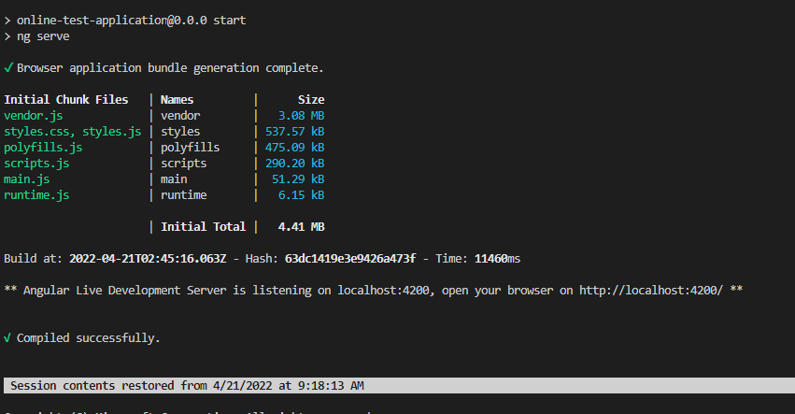

5. Run the Application in Visual Studio Code.

6. Home page will be displayed. Home page contains list of quizzes that user can choose from.

7. Based on User’s Choice, Quiz is rendered in the Client Side by fetching data from Quiz Server or JSON file with Questions and Answers.

8. User can select option for a question, Users also have the option to navigate through the questions using Navigation Button (First , Last , Next and Prev).

9. Users can directly go to First and Last Questions by clicking on Navigation Buttons (First and Last).

10. Users have the option to review their Quiz by clicking on Review button. Here user can see details of answered and not answered questions and navigate directly to the question which they want to Answer.

11. After completing the quiz, User can submit the quiz where the Quiz Score is displayed on the Results page. As well as user can see their responses are right or wrong.

12. There is timer set for quiz, If user exceeds quiz time then the quiz is automatically submitted and results are displayed to User.

**SCREENSHOTS:**

**Home Page Contains Quiz options user can take: (There are three quiz options now – Javascript, Asp.Net and C# (C Sharp)).**

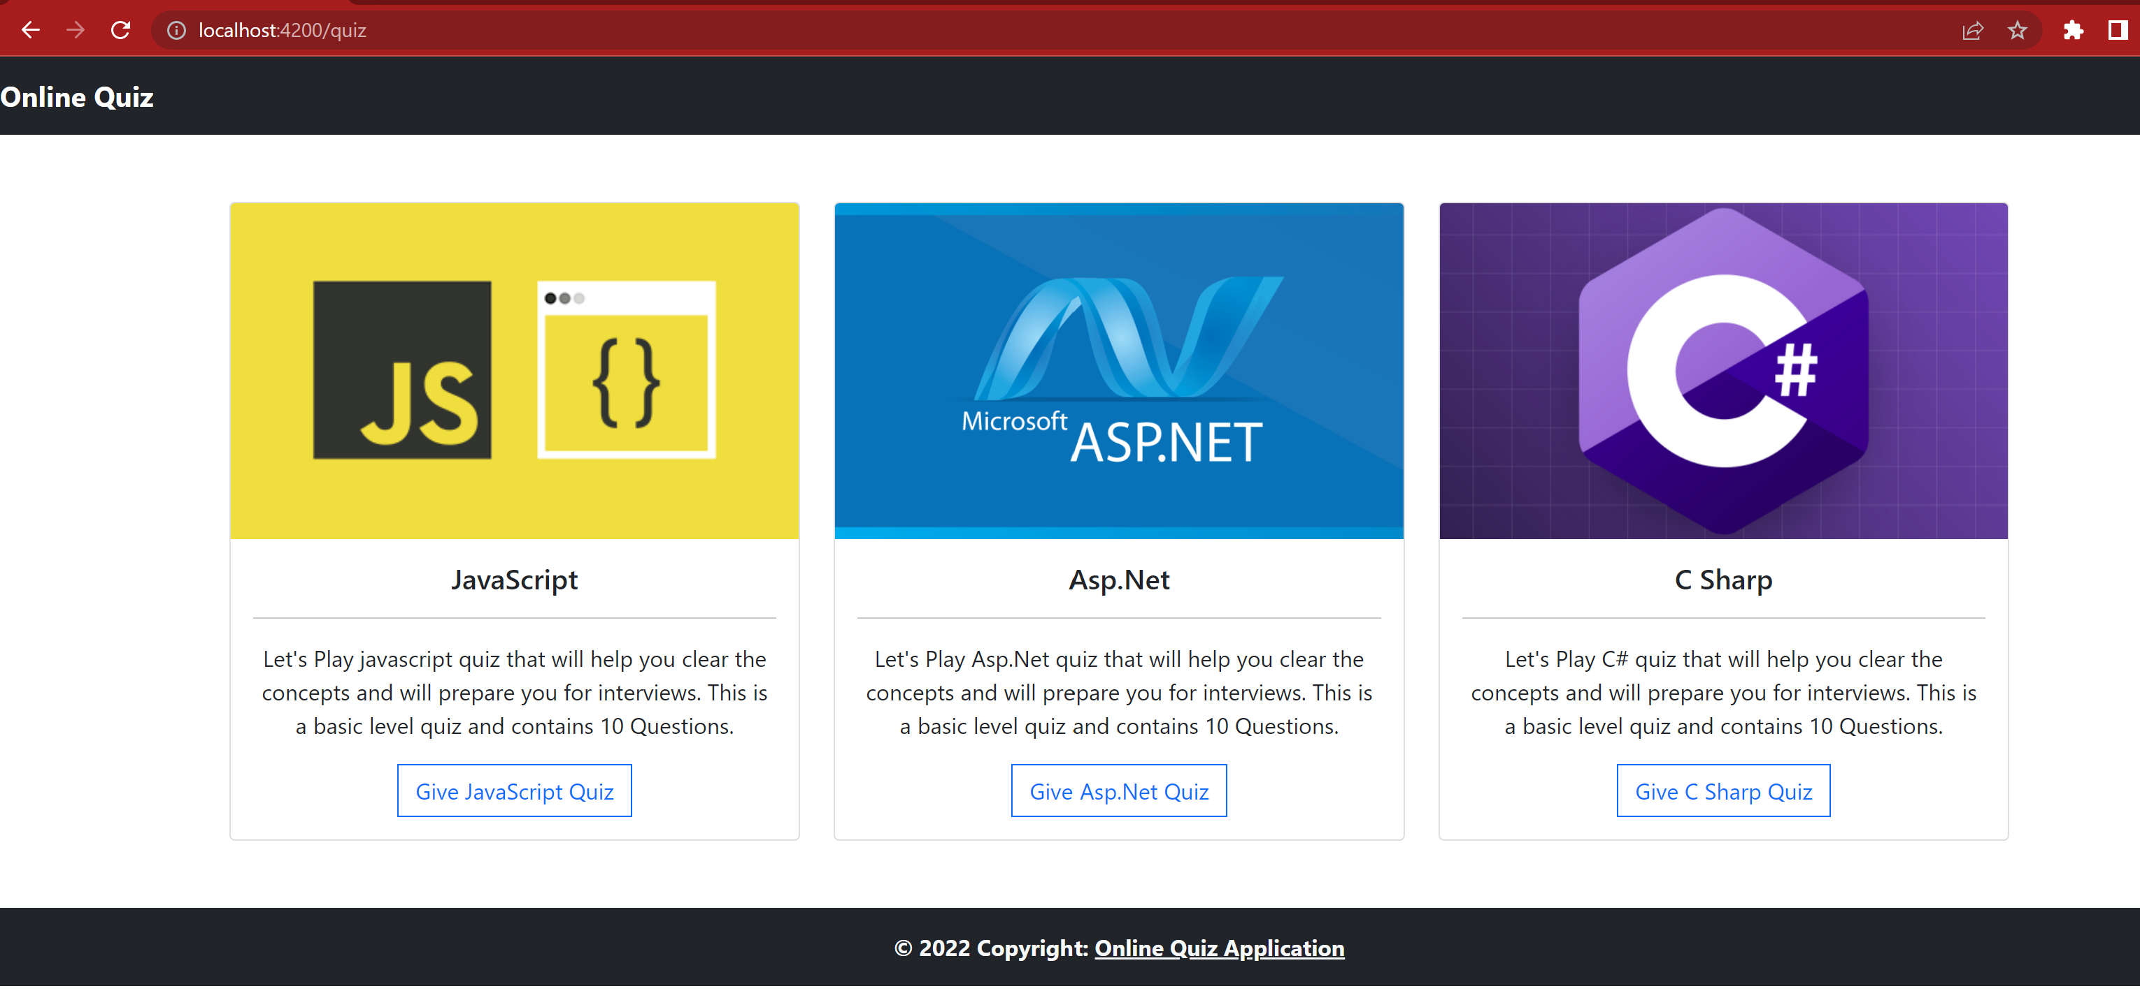

**The Quiz Names and Description are fetched dynamically using JSON data (Containing Questions and Answers) and Angular Framework.**

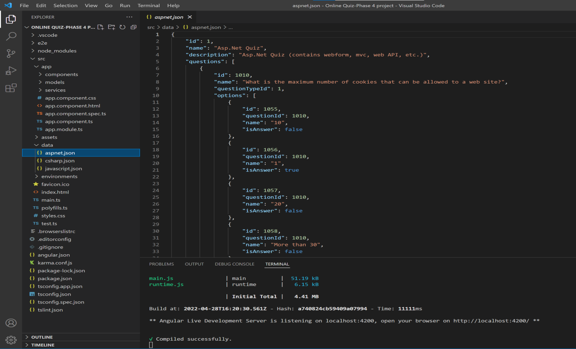

1. **When User Selects JavaScript Quiz, they are redirected to JavaScript quiz page where they can see all the questions with their options rendered from JSON file.**

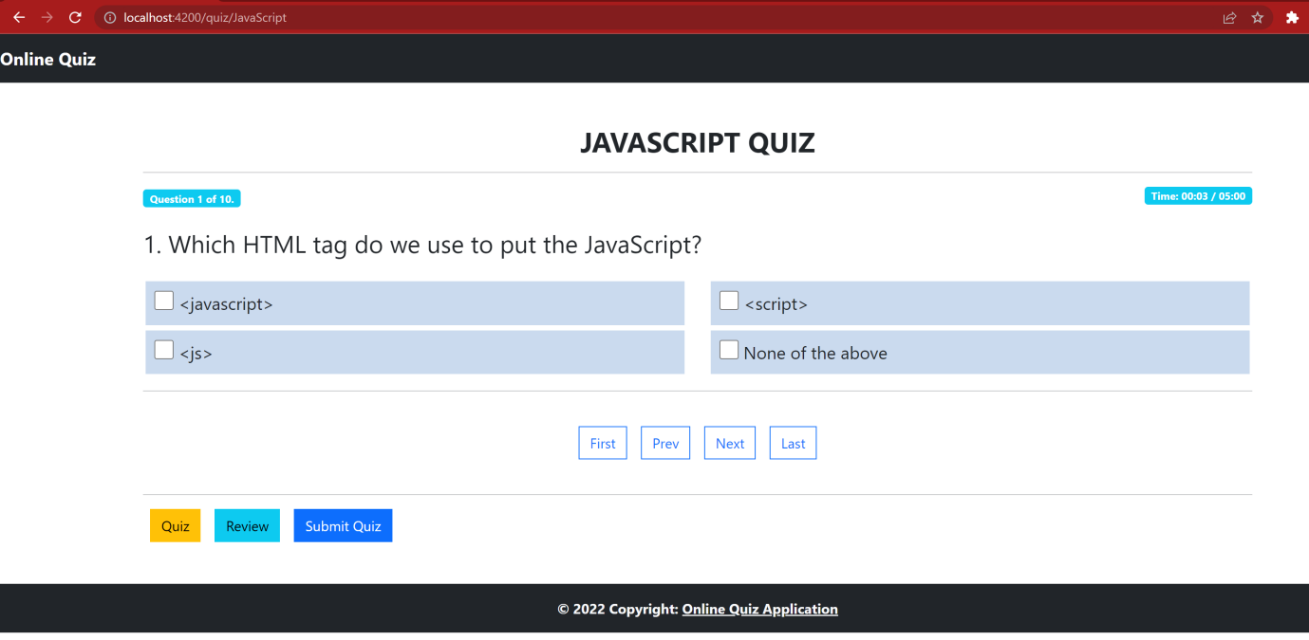

**User also have the option to navigate through questions using navigation links (First, Last , Prev and Next). There is also timer for quiz, after completion of allotted time the quiz submits automatically or User can submit their quiz before time using Submit Quiz button.**

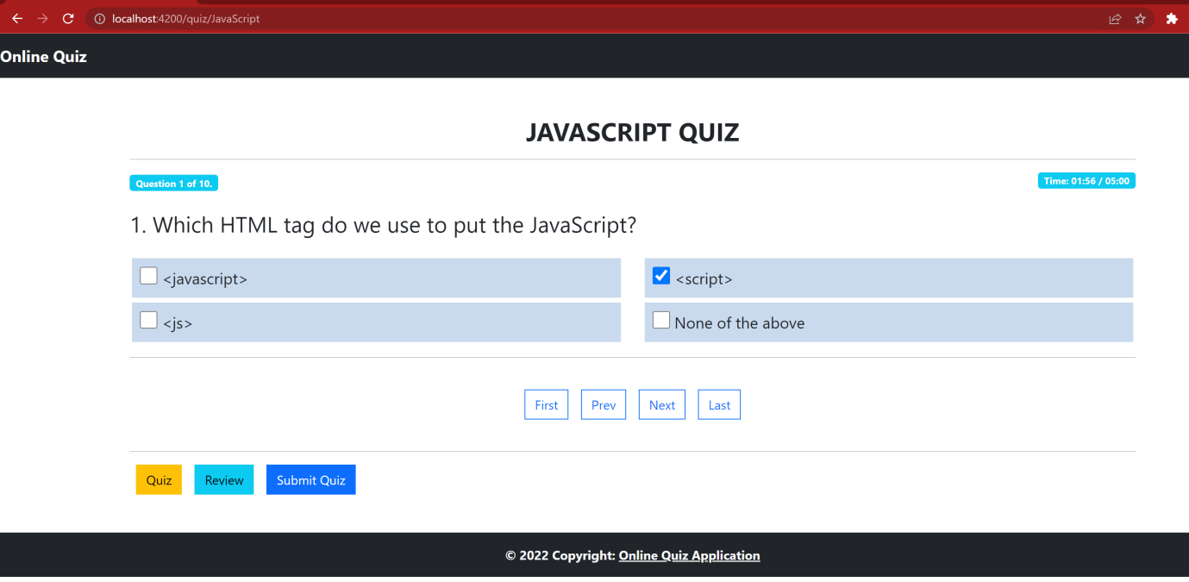

**User can select an option for the question and move to next question by clicking next navigation button**

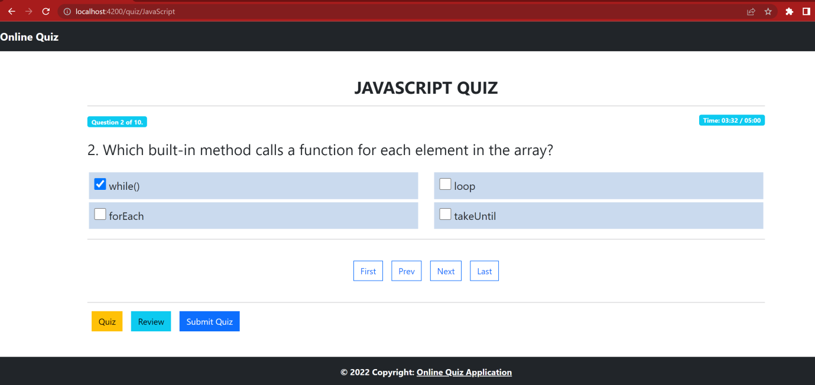

**Similarly, User can Answer all the questions asked**

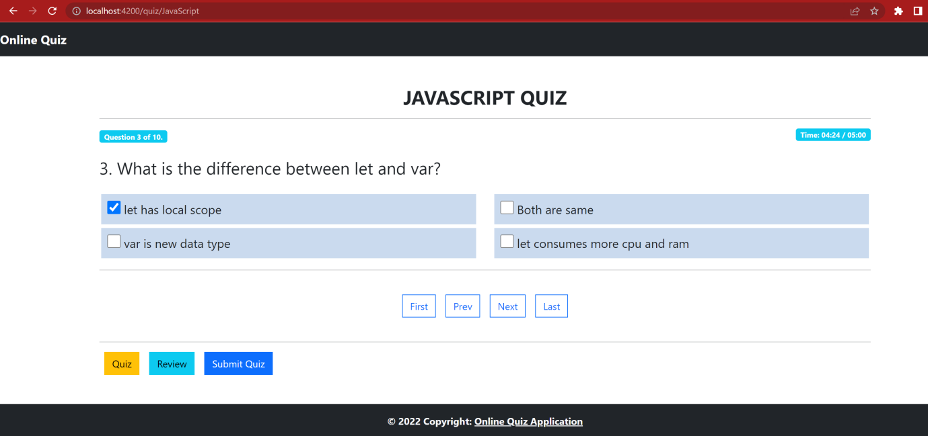

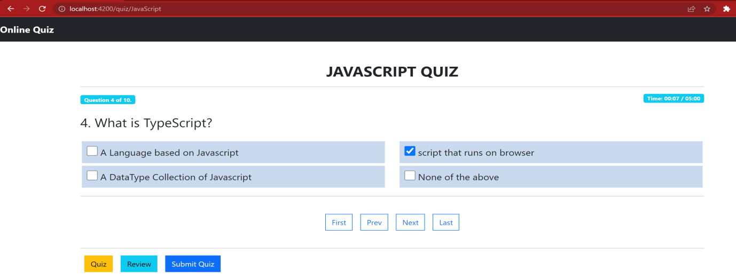

**User can also navigate to last or First question directly from First and Last Nav Links**

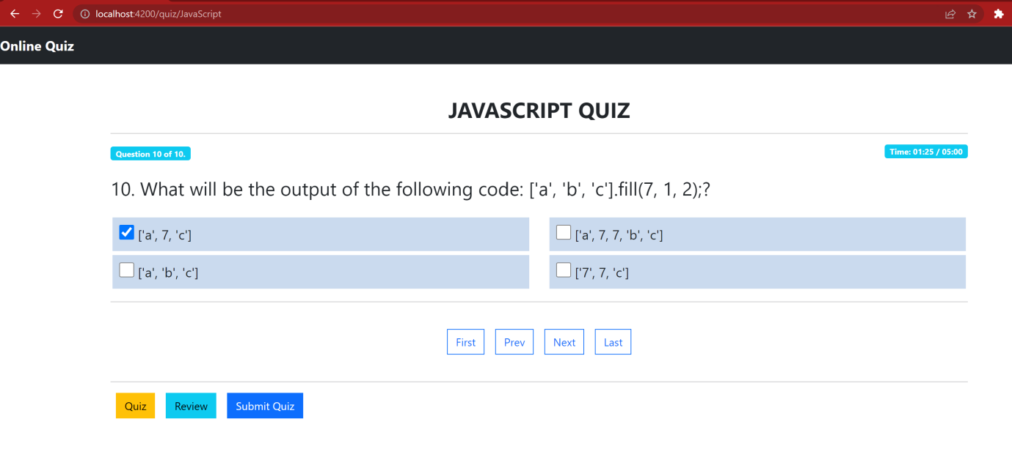

**User can Review All the Answered and Not Answered Questions by Clicking on Review Nav Link.**

**Also user can go to specific question to answer by clicking on any of the Question Blocks.**

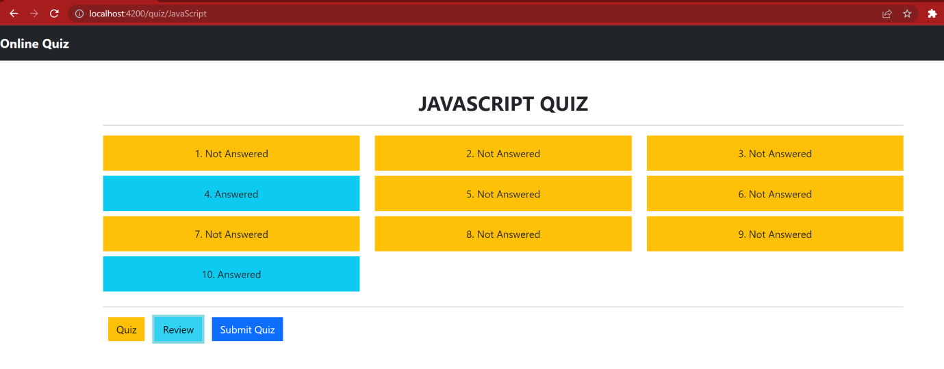

**User wanted to answer the 5th Not Answered Question:**

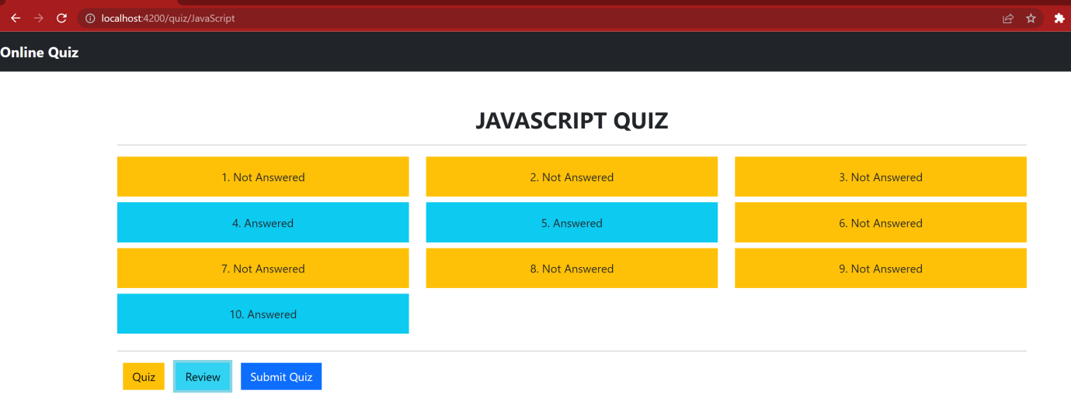

**When The user clicks on Submit button, they can see their result along with Questions and Options they have selected:**

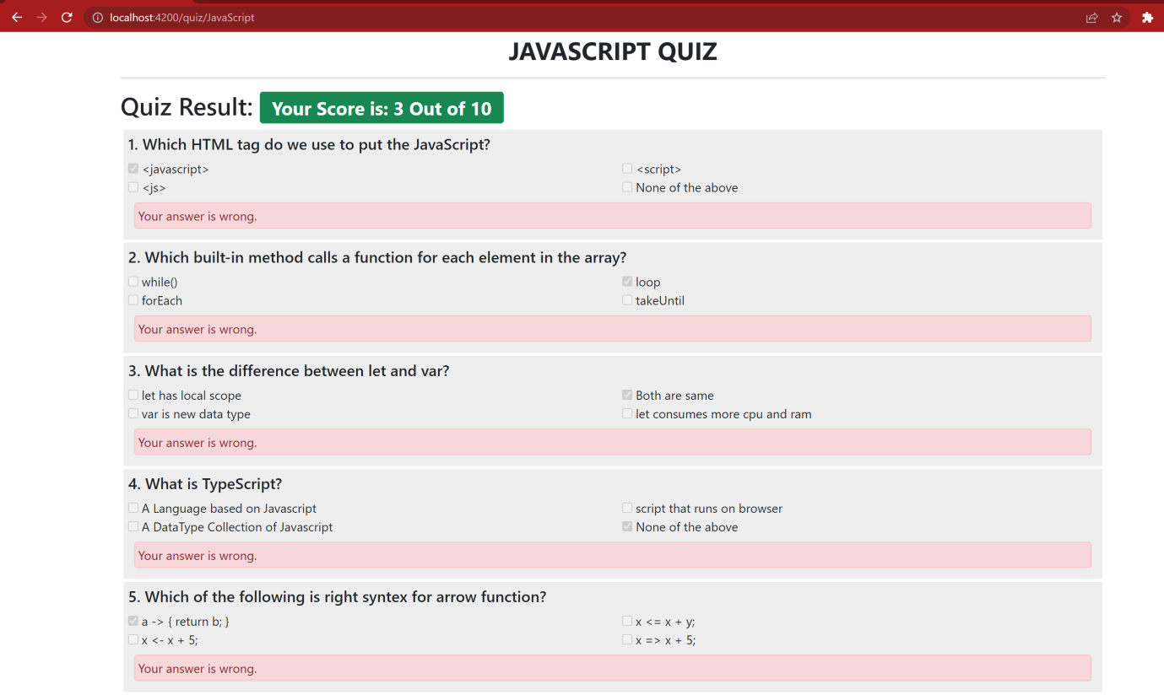

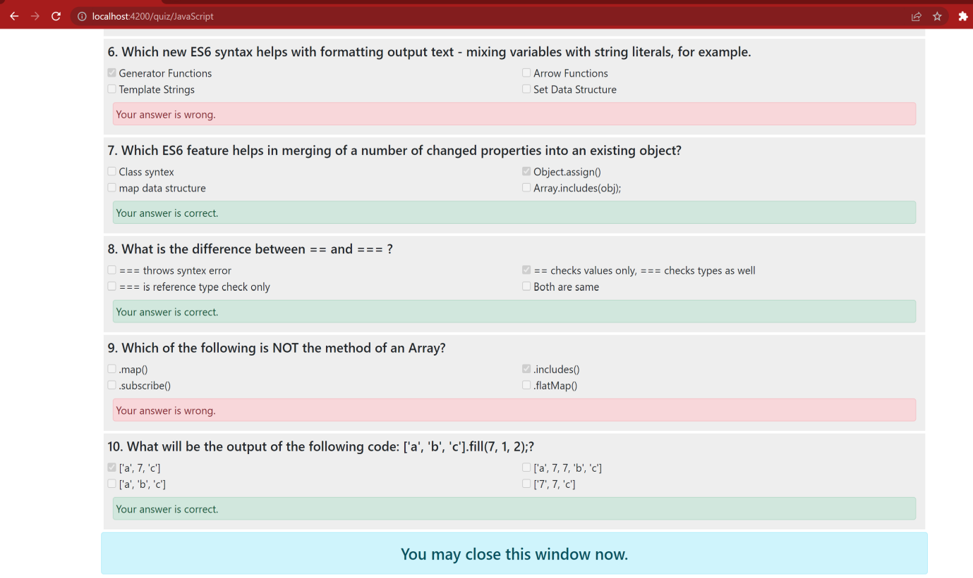

1. **User Selects to give Asp.Net Quiz**



**When User Selects Asp.Net Quiz, they are redirected to Asp.Net quiz page where they can see all the questions with their options rendered from JSON file.**

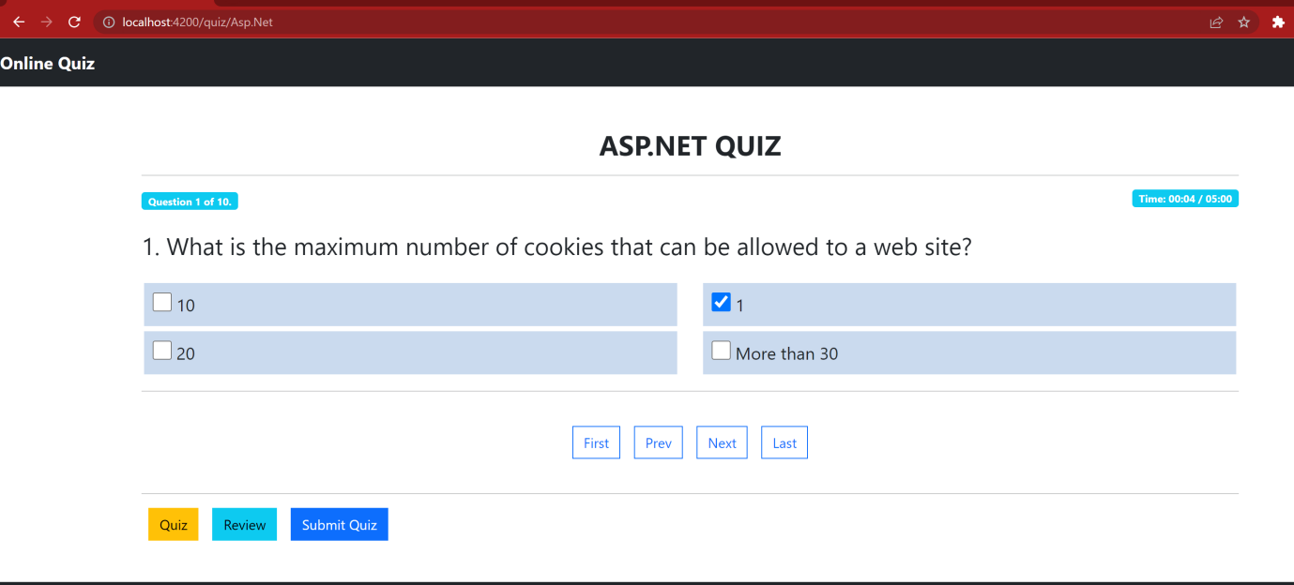

**User can select an option for the question and move to next question by clicking next navigation button**

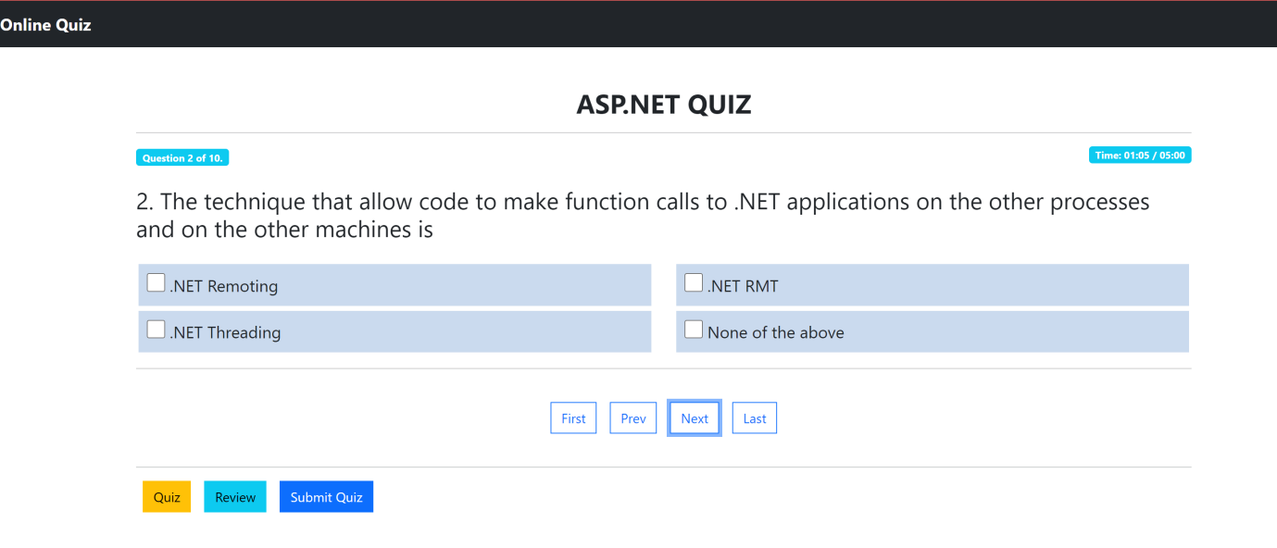 **Similarly, User can Answer all the questions asked**

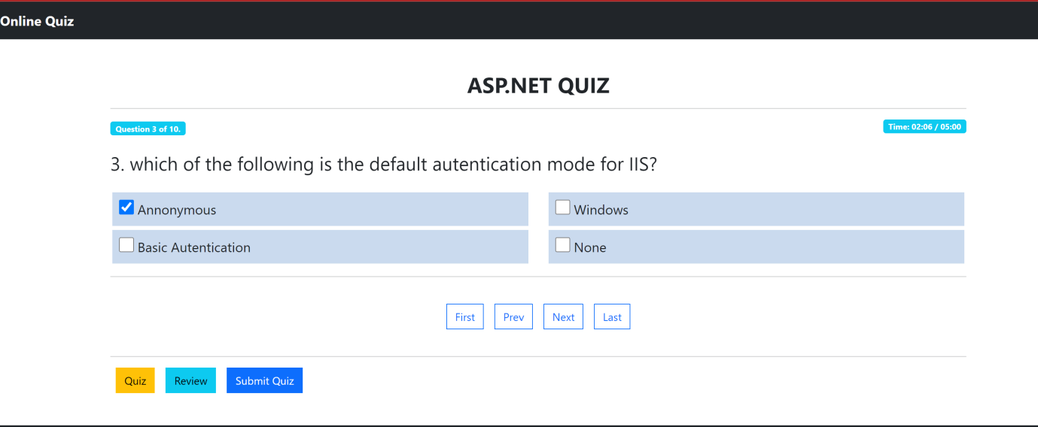

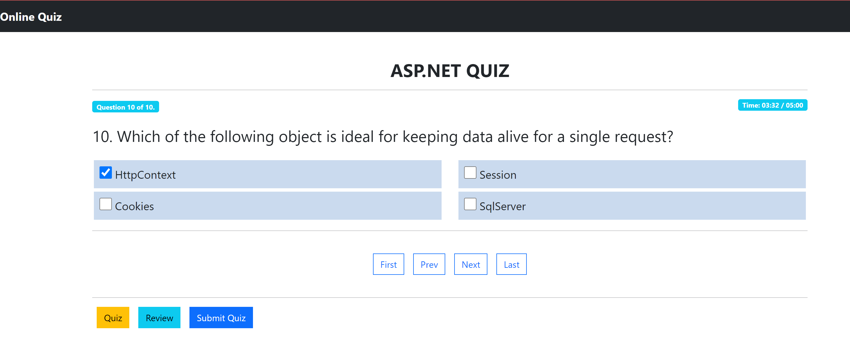

**Similarly, User can Answer all the questions asked**



**User can also navigate to last or First question directly from First and Last Nav Links**

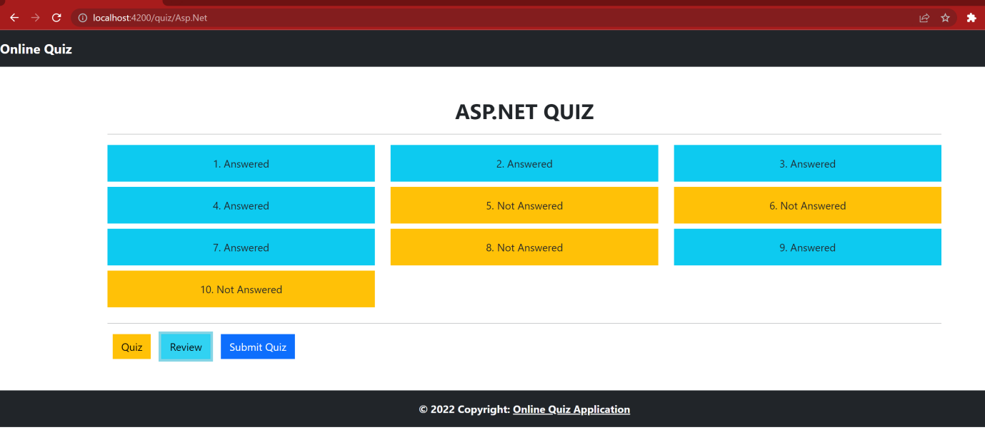

**User wanted to answer the 8th Not Answered Question:**

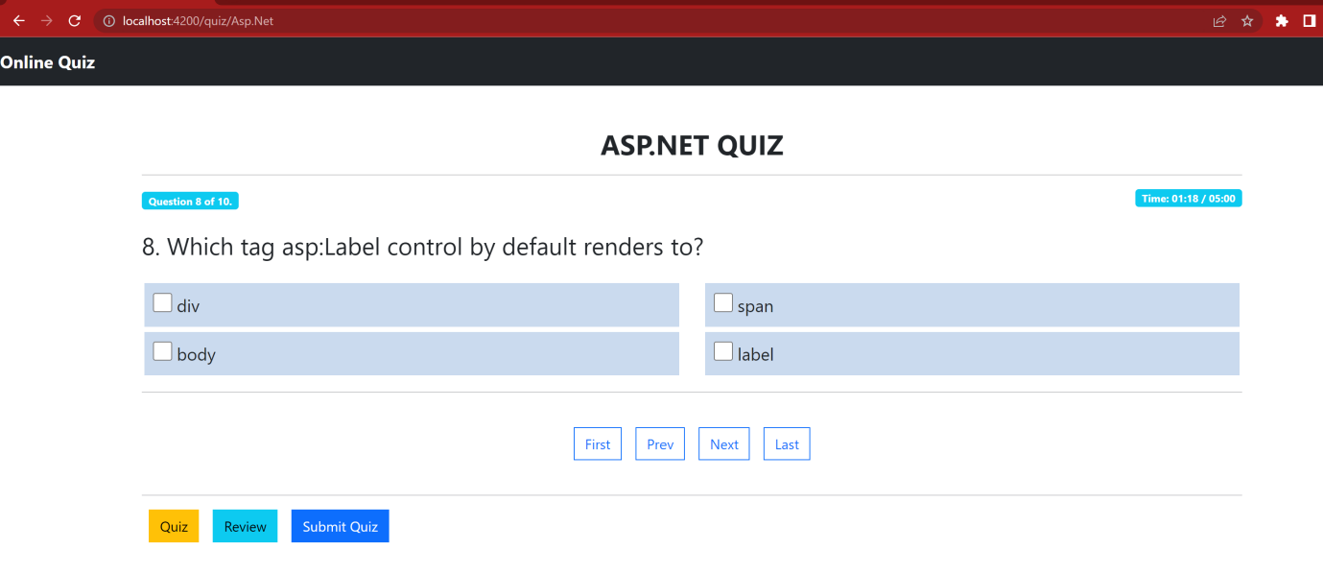

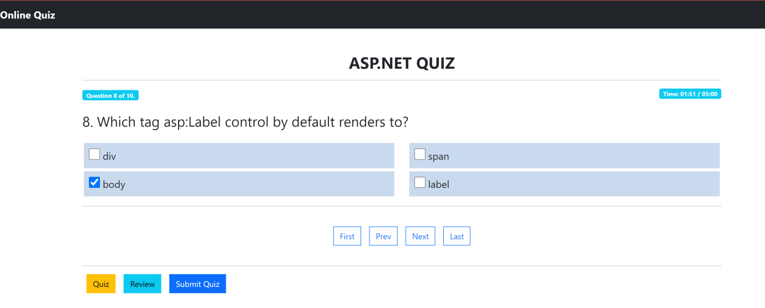

**8th  Question is Answered Now:**

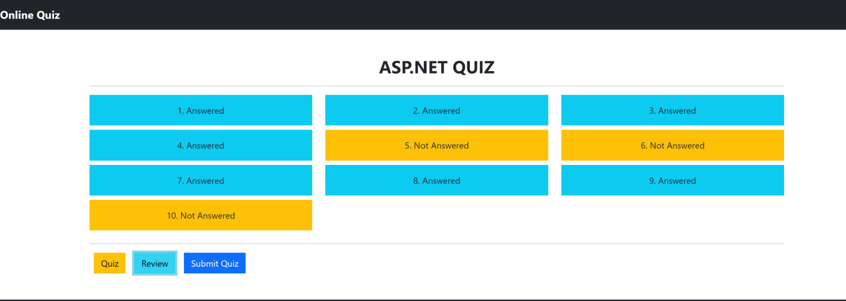

**When The user clicks on Submit button, they can see their result along with Questions and Options they have selected:**

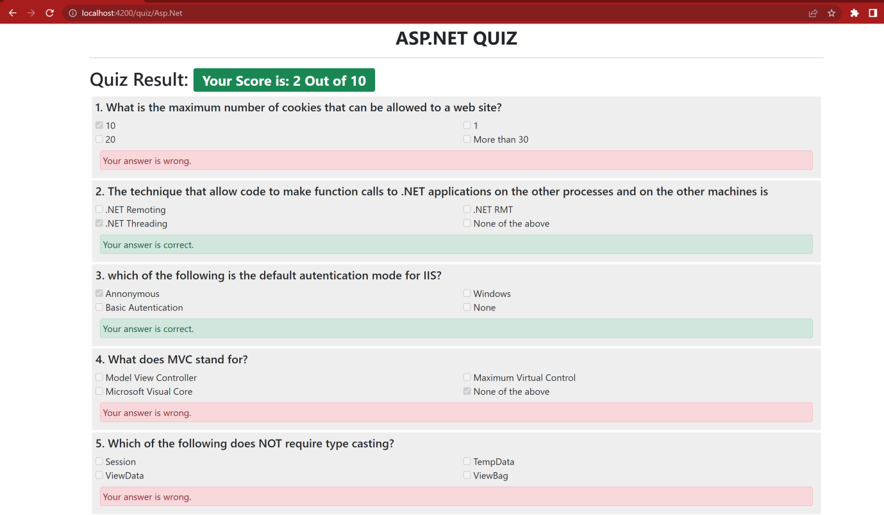

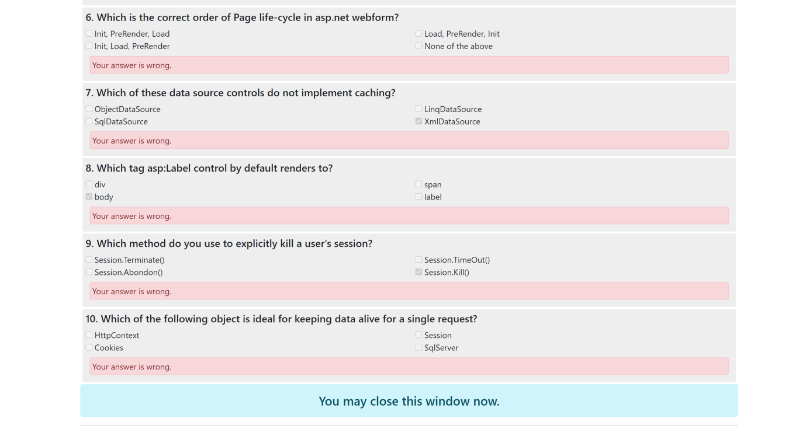

1. **User Selects to give C Sharp Quiz**



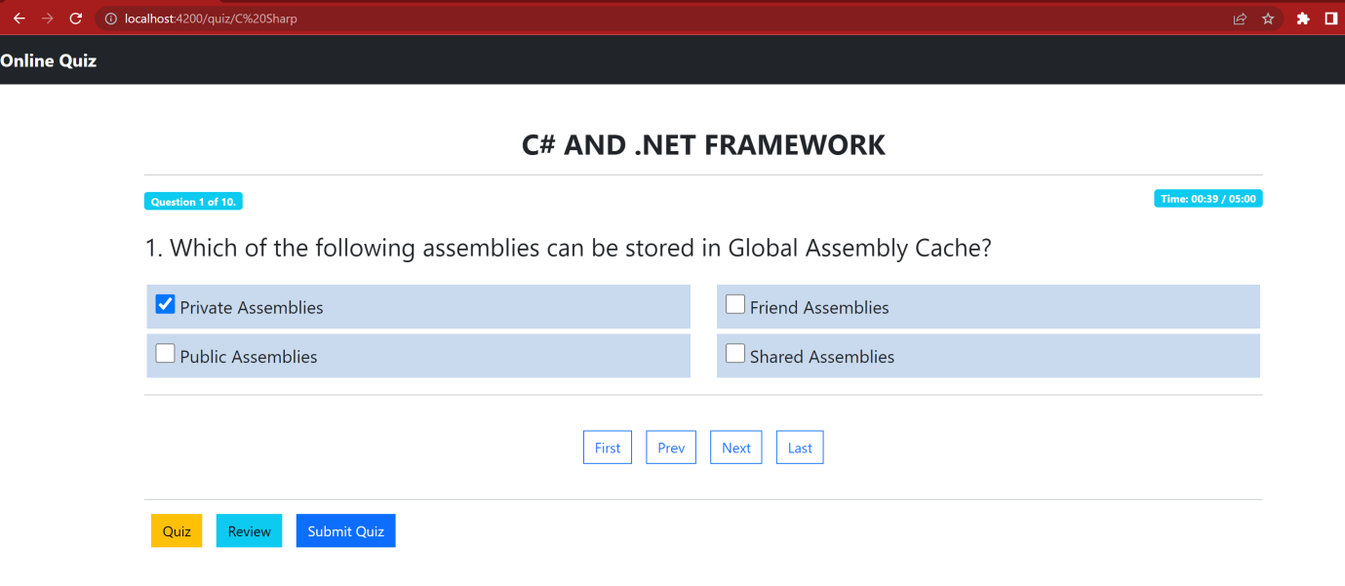

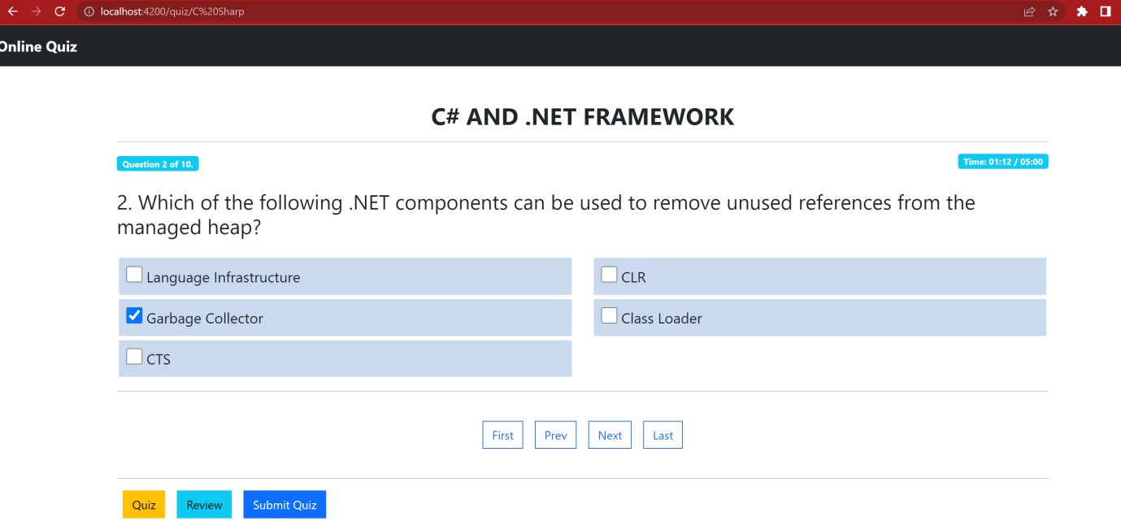

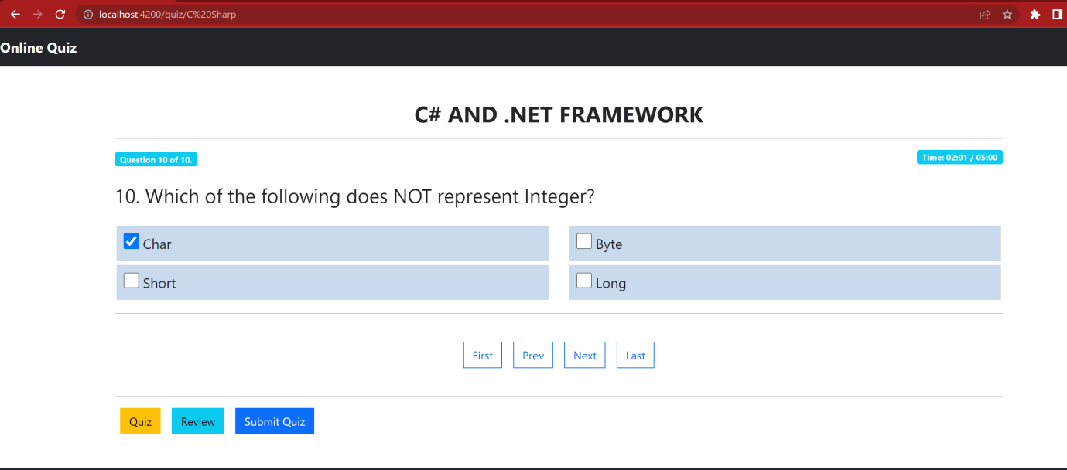

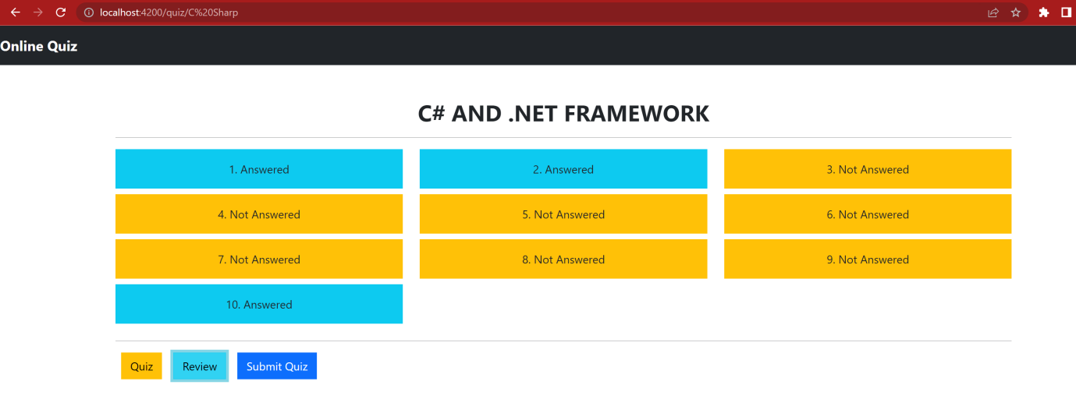

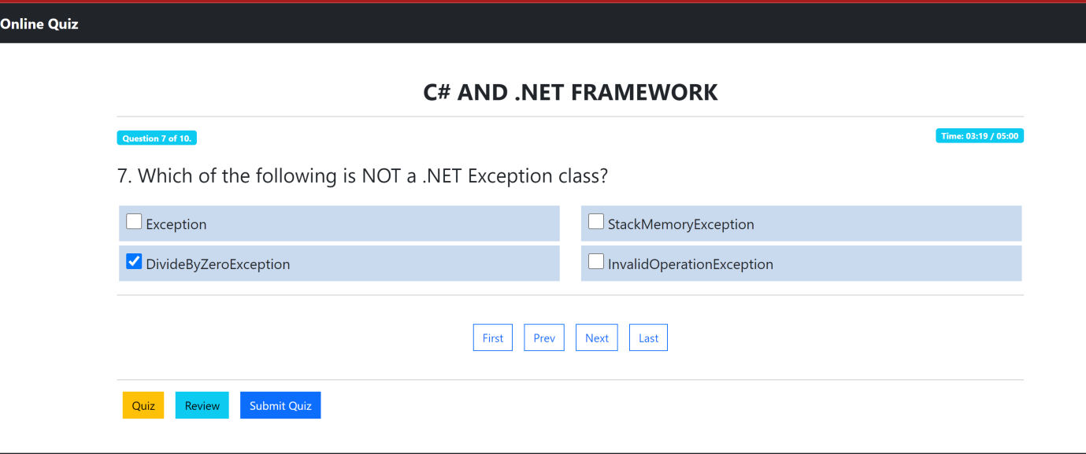

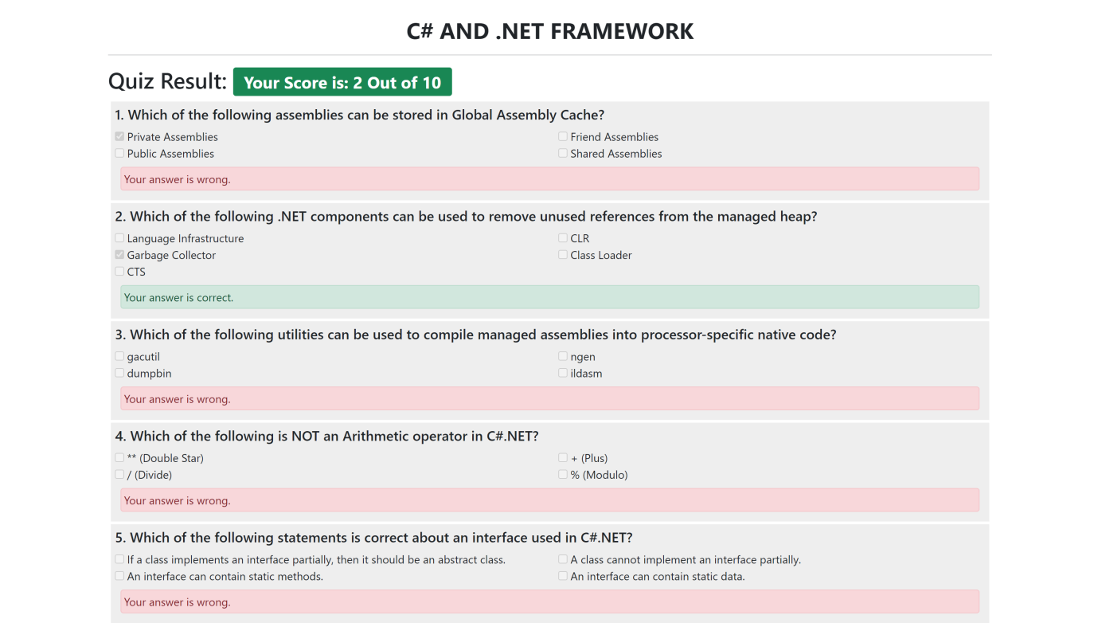 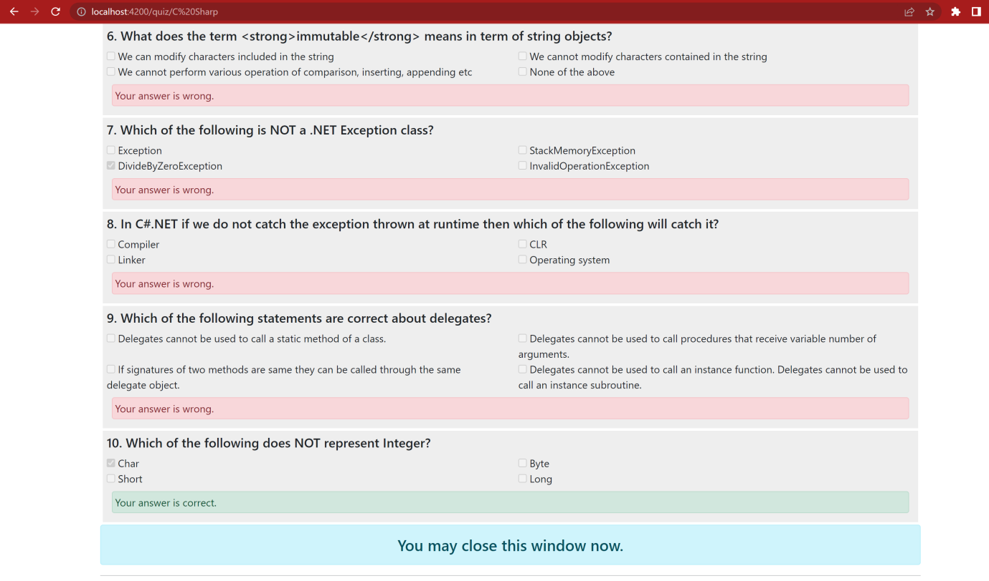

## **Step 5:** **Pushing the code to GitHub repository**

* Open your command prompt and navigate to the folder where you have created your files.

*cd <folder path>*

* Initialize repository using the following command:

*git init*

* Add all the files to your git repository using the following command:

*git add .*

* Commit the changes using the following command:

*git commit . -m <commit message>*

* Push the files to the folder you initially created using the following command:

*git push -u origin master*

## **Unique Selling Points of the Application**

● Admin can manage the quiz topics, number of questions in the quiz.

● Admin can be able to set the timer for the quiz.  
● User can able to review the solutions for the attempted questions once if they have submitted the user can able to see the final solutions there itself.

## **Conclusions**

In the program an application has been developed with a duration of two spirits. This application makes handling the data of the Online test application. All the data about the number of various topics in the quiz, number of questions, timer, review of the attempted questions are maintained. The admin can able to change the questions in the test applications and also admin can be able to change the number of questions and topics in quiz and also able to either increase or decrease the time duration.